平成19年度関西支部総会報告（HP・会費納入者用）
平成19年11月 関西支部長 林 修
平成19年度の関西支部総会は、10月14日（日）午後4時より、大阪市内のリーガグランドホテルにおいて総勢51名の出席を得て有意義に開催された。
総会に先立ち、理事会を午後2時より、「葵の間」で開催。本部理事会報告、交流会活動、決算報告など今後の支部活動充実化の具体策を検討。
総会は、エンパイアルームにおいて、午後4時より開始。本部より古川常務理事（機械41）のご出席をいただき、司会進行役は、牧野（発酵41）が担当。望月副支部長（電気37）の開会の辞。次いで昨年から今回までの7名の物故同窓会員に全員で黙祷を捧げて故人のご冥福を祈った後、林支部長（機械34）より、理事会報告とともに関西支部活動状況の挨拶。続いて決算報告と交流会活動報告（牧野幹事が報告）。次いで本部常務理事の古川常務理事より、映像を交えて大学の近況をお話していただく。続いて、初参加会員の紹介のあと、特別講演としてNHKプロフェッショナル出演（H18.11.9放映）のサントリー・チーフブレンダーの輿水清一氏（発酵48）より「味と香りの指揮者」と題して１時間、貴重な資料のもとに世界の名だたるブレンダーの興味ある話題等のご講演をいただく。大好評。
続いて、記念写真撮影。
懇親会は、午後6時より「蘭の間」に移動して開催。懇親会の司会進行は、加藤理事（電子45）と猪早理事（電気49）が担当。長老の石坪理事（電通20）の乾杯の発声より、懇親の宴を開始。昨年に引き続き、土井理事（機械41）リーダーによるマンドリン・アンサンブルあざみ（8人）による「サマータイムインベニス（演奏）、あざみの歌（木下理事の独唱）、河の流れのように（合唱）」の演奏より大いに盛り上げる。歌も活発に続き、先輩・同輩・後輩意気投合の中、情報交換、懇親を深める。宴の盛り上がりの中、和気あいあいと語らう懇親会も、大先輩による高専校歌、逍遥歌のあと全員で武田節の合唱で締め、有意義に一時を過ごす。最後に菊島副支部長（発酵38）の閉会の辞と万歳3唱により次回の再会を約して散会した。

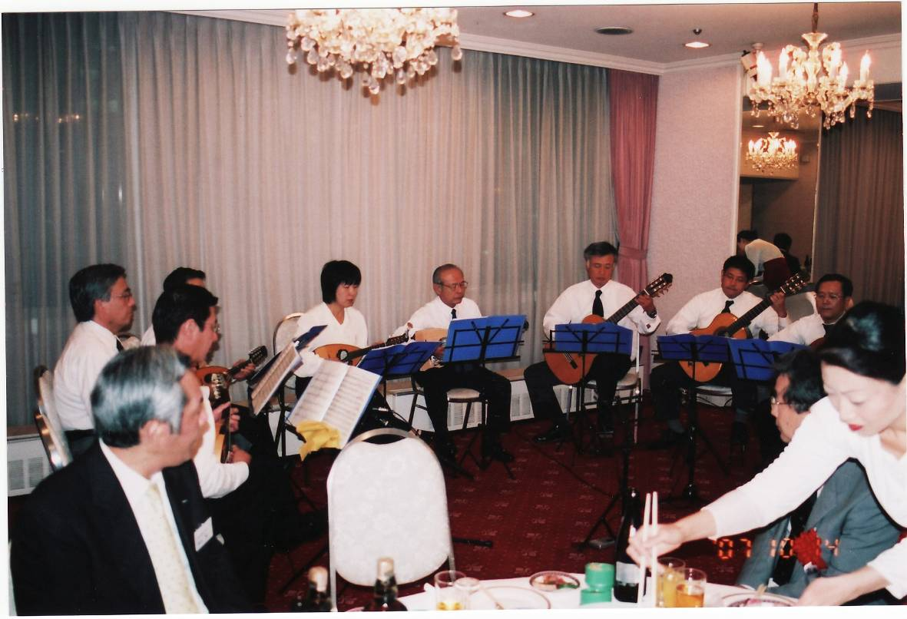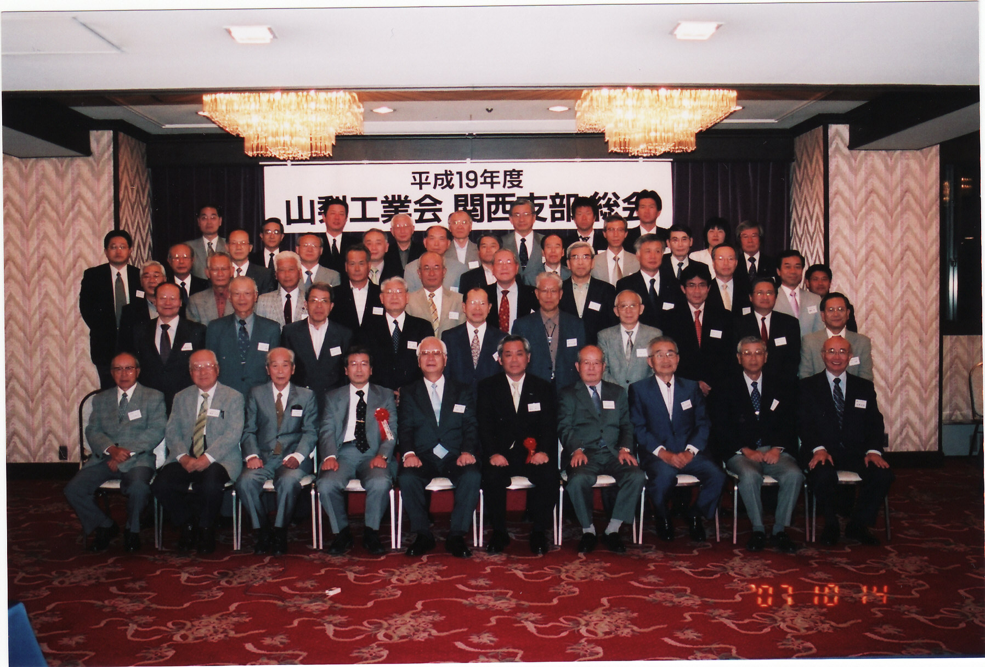
次回は、平成１9年10月19日（日）（場所は、堂島・中央電気倶楽部の予定）午後4時より、開催する予定です。老いも若きも、生き生きと気軽に交流を深められる同窓の場です。より多くの会員が参加される事を是非とも期待致します。

○ 総会出席者 来賓 古川進（機械41）、特別講師・輿水（発酵48）
辰巳（工機19）、林（機械34）、杉田（機械38）、土井、福田、望月（機械41）、梅沢（機械43）、長門（機械48）、飛奈（機械58）、椚（機械システムH5）、原（精密39）、鈴木（精密47）、饗場（工教22）、山下（工教25）、石坪（電通20）、田中（電気29）、望月（電気37）、樋口（電気39）、石井（電気48）、猪早（電気49）、種村（電子40）、加藤（電子45）、阿尾（電子47）、池上（計算49）、宮川（土木38）、村松（土木41）、石川（土木45）、寺澤、鳥羽（土木H4）、赤岡（化学24）、佐藤（応化33）、江藤、窪寺、坂本、清水（応化37）、樋口(応化44)、瀬崎（応化49）、菊島、木下（発酵38）、阪口、牧野、矢ノ師（発酵41）、西川（発酵46）、中井（発酵47）、澤野（発酵48）、後明（発酵51）、邑田（発酵54）、桜井（発酵56）、飛奈久美子（教育58） （文責 牧野 発酵41）

